ПАМЯТКА
о правилах пожарной безопасности

За 10 месяцев 2022 года на территории Нижегородской области произошло 3569 пожаров, на которых погибло 130 человек. Травмы различной степени тяжести получили 172 человека. Основной причиной возникновения пожаров явилось нарушение правил устройства и эксплуатации электрооборудования, нарушение правил устройства и эксплуатации печей, неосторожное обращение с огнем.

Чтобы избежать подобных пожаров,
необходимо соблюдать следующие правила:

– не оставляйте включенными без присмотра электронагревательные приборы, используйте только исправное оборудование;
– уходя из дома, проверьте, все ли электро- и газовые приборы отключены;
– не перегружайте сети большим количеством бытовой техники, не допускайте эксплуатацию поврежденной и ветхой электропроводки;
– не пользуйтесь самодельными электрообогревателями. Помните, что использовать необходимо обогреватели только заводского производства. Перед использованием приборов внимательно прочитайте инструкцию;
– постоянно следите за электропроводкой. Только профессиональные электрики могут определить качество электропроводки в доме. Не пожалейте средств – замените ветхую электропроводку. Ветхая электропроводка, скрутки – наиболее частая причина пожара.
– будьте бдительны к гражданам и вашим соседям, ведущим асоциальный образ жизни, из-за их беспечности можете пострадать и Вы. Своевременно обращайте внимание правоохранительных органов на возможные последствия.

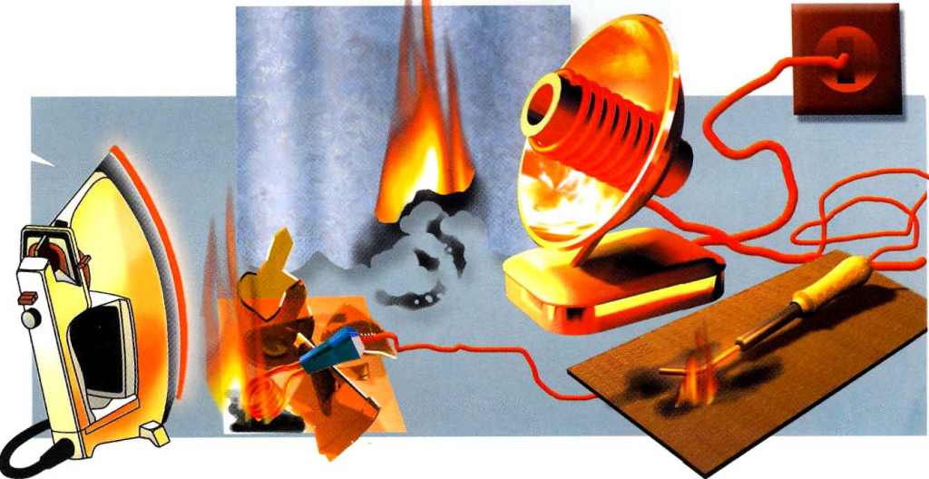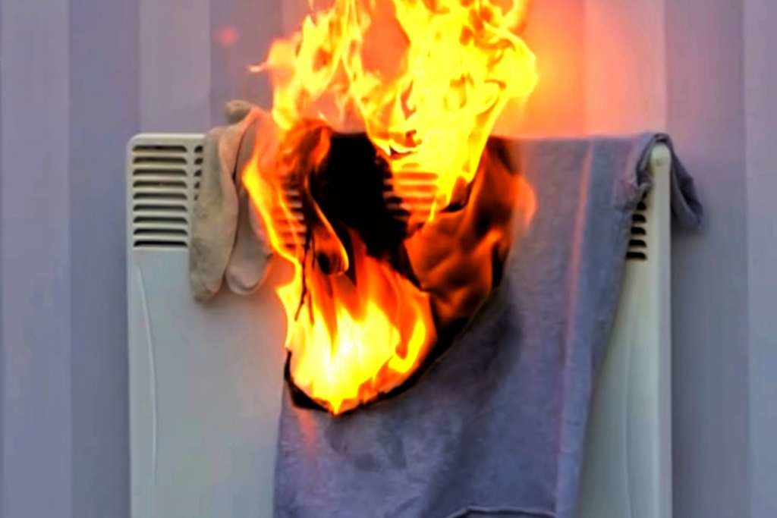

ЕДИНЫЙ ТЕЛЕФОН СЛУЖБЫ СПАСЕНИЯ – 101, С МОБИЛЬНЫХ – 101, 112

ПАМЯТКА
о правилах пожарной безопасности

За 10 месяцев 2022 года на территории Нижегородской области произошло 3569 пожаров, на которых погибло 130 человек. Травмы различной степени тяжести получили 172 человека. На сегодняшний день установка автономных дымовых пожарных извещателей – это один из эффективных способов защиты жилых помещений от пожара.

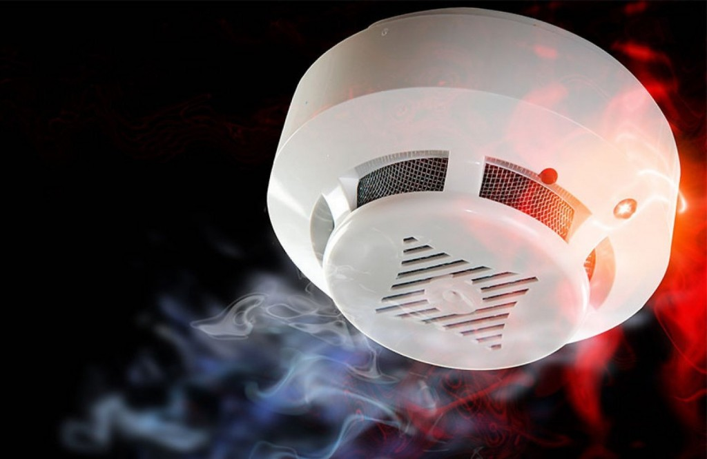

Самые распространенные извещатели – это дымовые, которые реагируют непосредственно на концентрацию продуктов горения, благодаря способности улавливать наличие продуктов горения в воздухе. После этого прибор подает специальный тревожный сигнал, которого достаточно для того чтобы оповестить о пожаре не только людей находящихся непосредственно в квартире (в том числе разбудить их ночью), а также соседей и даже проходящих мимо людей.

НАЛИЧИЕ ДАННОГО НЕДОРОГОСТОЯЩЕГО ПРИБОРА В ЖИЛОМ ПОМЕЩЕНИИ, ДАЧНОМ ИЛИ САДОВОМ ДОМИКЕ, ПОЗВОЛИТ СВОЕВРЕМЕННО ОПОВЕСТИТЬ О ВОЗНИКНОВЕНИИ ПОЖАРА, ТЕМ САМЫМ ОБЕЗОПАСИТЬ ВАС И ВАШИХ РОДНЫХ.

ЕДИНЫЙ ТЕЛЕФОН СЛУЖБЫ СПАСЕНИЯ – 101, С МОБИЛЬНЫХ – 101, 112

ПАМЯТКА
о правилах пожарной безопасности

За 10 месяцев 2022 года на территории Нижегородской области произошло 3569 пожаров, на которых погибло 130 человек. Травмы различной степени тяжести получили 172 человека. Основной причиной возникновения пожаров явилось нарушение правил устройства и эксплуатации печей – 558 случаев (15,63% от общего числа пожаров).

Чтобы избежать подобных пожаров,
необходимо соблюдать следующие правила:

– не оставляйте без присмотра топящиеся печи и не поручайте присмотр за ними малолетним детям;
– поддерживайте в исправном состоянии печное отопление, не забывайте своевременно очищать дымоходы от сажи;
– нельзя класть дрова непосредственно около печи, устанавливать мебель, развешивать вещи над печью;
– запрещается применять для розжига печей бензин, керосин, дизельное топливо и другие легковоспламеняющиеся жидкости
– будьте бдительны к гражданам и вашим соседям, ведущим асоциальный образ жизни, из-за их беспечности можете пострадать и Вы. Своевременно обращайте внимание правоохранительных органов на возможные последствия.

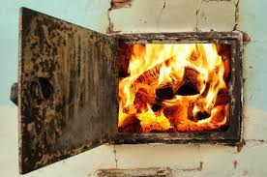

ЕДИНЫЙ ТЕЛЕФОН СЛУЖБЫ СПАСЕНИЯ – 101, С МОБИЛЬНЫХ – 101, 112

